Téma týdne: Jaro

- Malování zážitků
Velikonoce jsou za námi, namaluj obrázek, co se Ti na velikonočních svátcích nejvíc líbilo.

- Hádanky trochu jinak
Počáteční písmeno každého z předmětů na fotografii je klíčem k vyřešení tajenky. Zvládneš tento náročný úkol pro předškoláky?
- Předměty pojmenuj
- Urči první hlásku – písmeno ve slově
- Rodič písmenko zapíše na papír
- Poznání všech počátečních písmen vede k vyřešení tajenky
- Tajenku si opiš na papír podle vzoru od rodičů

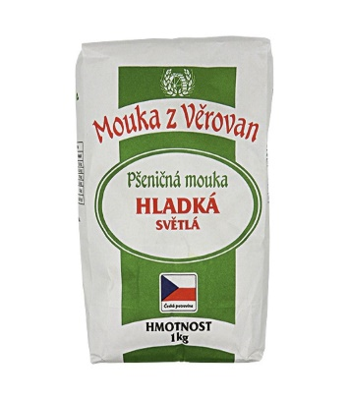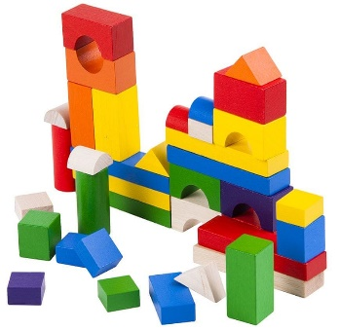

- Jarní hra
Zahrajte si doma společně jarní hru. Na cestě do cíle si zopakuješ jarní vědomosti, zazpíváš si písničku a určitě si spolu užijete mnoho zábavy Potřebuješ jen figurky a kostku.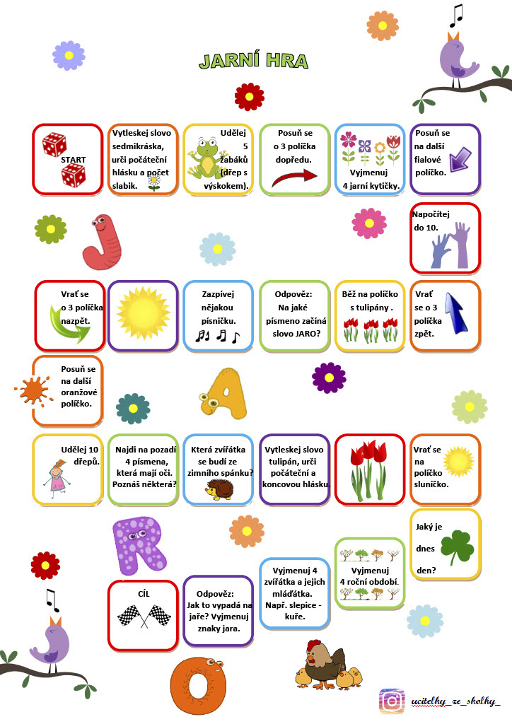

- Jarní procházka
Běžte s rodiči na procházku a zkus najít venku všechno, co je na obrázku. Své objevy si poznač.

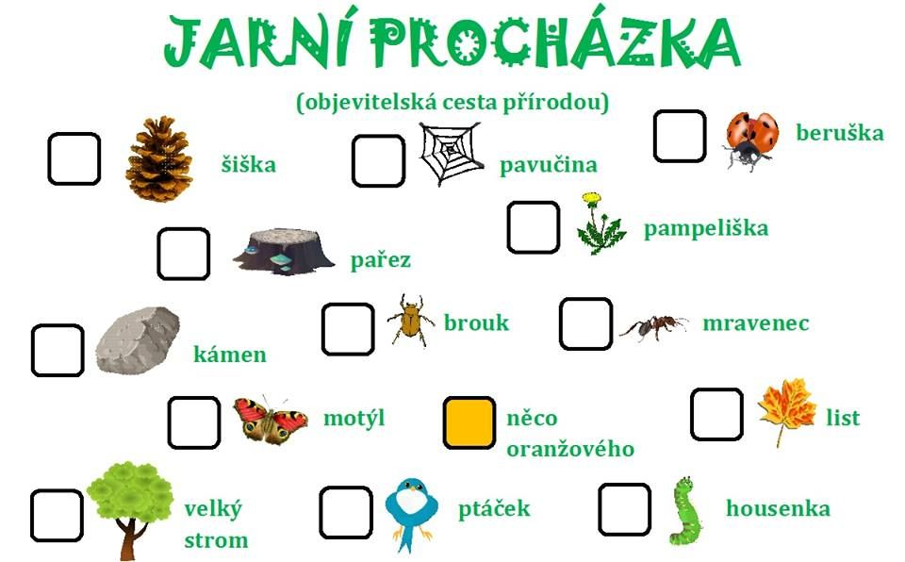

- Písnička Holka modrooká
Zazpívejte si písničku Holka modrooká, vytleskejte rytmus. Zkuste s maminkou písničku změnit, nahraďte samohlásky (E, I, O, U) písmenkem A.

